申报评审中小学教师系列中小学高级教师专业技术职务任职资格情况一览表
秦皇岛市 市（厅） 海港区 县（区） 单位： 秦皇岛市第五中学
姓名 | 王慧卿 |  |  |  |  | 性别 | 女 | 出生  日期 | 1979年7月25日 |  |  |  | 参加工作  时间 |  | 2003年7月 |  |  | 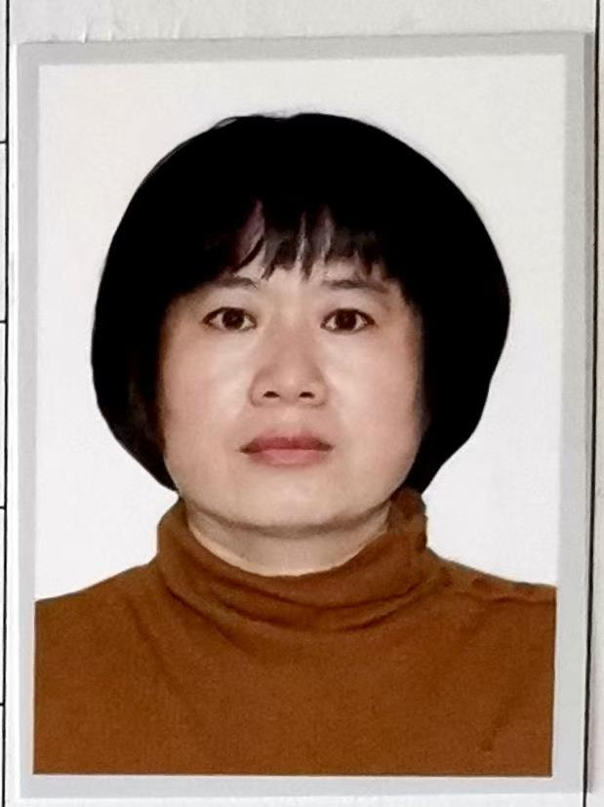
身体状况 |  |  | 健康 |  |  |  |  | 行政  职务 | 无 |  |  |  | 现从事  专业 |  | 化学
现专业技术职务任职资格 |  |  | 中小学教师系列  化学专业  资格名称：一级教师 |  |  |  |  | 取得  时间 | 2010年11月1日 |  |  |  | 申报评审专业技术职务任职资格 |  |  |  | 中小学教师系列  化学专业  资格名称：高级教师
类别 |  |  | 晋升 |  |  |  |  | 是否引进 |  |  |  | 否 |  |  | 是否破格 |  | 否
量化评分  推荐排名 |  |  | 得分： 分  得分排序：名  推荐排序：名  单位共推荐：人 |  |  |  |  | 单位  性质 |  |  |  | 事业 |  |  | 所在单位人事  部门电话 |  | 0335-3661301
申报人符合申报评审条件情况
序号 | 内容  项目 |  |  | 内 容
1 | 学历资历  （第一学历和最高学历） |  |  | 毕业时间 |  |  |  |  |  | 学 校 |  |  |  | 专 业 |  | 学历程度 |  |  | 学 位
1 |  |  |  | 2003年7月 |  |  |  |  |  | 河北科技师范学院 |  |  |  | 应用化学 |  | 本科 |  |  | 学士
1 |  |  |  | 2003年7月 |  |  |  |  |  | 河北科技师范学院 |  |  |  | 应用化学 |  | 本科 |  |  | 学士
1 |  |  |  | 取得现任职资格年限 |  |  |  |  |  | 2010年 11 月通过评审取得；满14 年
2 | 年度考核 |  |  | 取得现任职资格后，年度考核共 14 次，其中优秀4次，合格 10次，基本合格及以下0 次。何年度优秀：2015年,2018年，2019年，2020年。
3 | 专业技术工作经历（能力） |  |  | 从事专业技术工作年限 |  |  |  |  |  |  | 2003年7月至 2024 年12月，满 21 年
3 |  |  |  | 取得现任资格后  基层工作年限 |  |  |  |  |  |  | 2010年9 月至 2024 年12月，满 14 年
3 |  |  |  | 专业技术工作经历  （能力）情况 |  |  |  |  |  |  | 任现职以来，圆满完成各项教育教学工作，一直工作在教学一线，每年担任5个、3个、2个不等班级化学教学工作，所教班级均取得较好成绩，积极参加学校组织的培训和学习，注重理论结合实践。连续五年担任班主任工作，得到学生和家长的一致认可，多次参加校级、市级公开课、展示课、优质课评比活动，并取得一定的成绩：在2018年秦皇岛市高中化学优质课评比活动中所做《影响化学平衡的因素》一课被秦皇岛市教育科学研究所评为市级二等奖；  在秦皇岛市教师发展与教研中心举办的2024年高中化学基于新课标下的教材研究及课例展示活动中做了《醛酮》观摩课；  在学校举办的 2023年11月“课程思政”优质课评比活动中获校级二等奖；在秦皇岛市教育局举办的2015年全市化学教师基本功——实验操作技能竞赛评选活动中荣获三等奖；《原电池原理》一课在秦皇岛市教育局举办的2016年全市优秀实验教学成果——实验教学说课评选活动中荣获二等奖；在2019年度秦皇岛市教育局举办的“一师一优课，一课一名师”活动中，报送的课例《引言》被评为市级“优秀教案”；2021年参加秦皇岛市教师技能大赛校内选拔赛，并代表学校参加市里的比赛；在2018年教育局督查课教学研讨活动中在学校内执教公开课《硫及氮的氧化物》；在2015——2016学年第二学期在学校内做课改研讨公开课；分别在2018年、2019年、2020年参加秦皇岛市教育局组织的晒课活动；在2015年学校组织的秦皇岛市第五中学首届“微课大赛”中获二等奖；在2016——2017学年度第一学期学校组织的教案评比活动中荣获“最佳反思奖”二等奖；手绘思维导图在学校组织的2023年教师寒假研修活动成果评比中荣获二等奖；教学设计在2023年教师寒假研修活动成果评比中荣获三等奖。
4 | 业绩成果 |  |  | 荣誉称号 |  |  |  | 2019年5月在全市创建文明校园活动中表现突出，被秦皇岛市教育局和秦皇岛市文明办评为市级文明教师  2019年5月所带班级在全市创建文明校园活动中表现突出，被秦皇岛市教育局和秦皇岛市文明办评为市级文明班集体  2021年被秦皇岛市教育局评为市级优秀班主任  2018年在秦皇岛市青少年“时刻听党话 永远跟党走”爱国主义读书教育活动征文比赛（高中组）中荣获优秀指导三等奖  2020——2021学年度第二学期所带班级表现出色，被评为“校级优秀班主任”，所带班级被评为“校级优秀班集体”  2020——2021学年度第一学期所带班级表现出色，被评为“校级优秀班主任”  2018——2019学年度第一学期被学校评为“优秀班主任”  2017——2018学年度第二学期被学校评为“优秀班主任”  2017——2018学年度第一学期所带班级被学校评为“先进班集体”  2022年在高三封闭备考过程中，勇于担当、顾全大局，做出突出贡献。被中共秦皇岛市第五中学总支委员会授予“最美战疫教师”称号  2023年在庆祝建党102周年，学习强国挑战答题比赛评比中被中共秦皇岛市第五中学总支委员会授予“学习之星”称号
4 |  |  |  | 科研成果 |  |  |  | 2013年在市教科所组织的全市中小学学科创新教育——学科渗透德育教育研究成果评选活动中荣获创新教育优秀研究成果二等奖  2014年参与徐国鸿老师主持的河北省教育科学“十一五”规划立项课题《课程理念下以问题为中心的化学课堂教学研究》，负责收集理论资料  2021年—2022年7月作为第一完成人申报并完成了校级课题《化学教学中的德育教育》  2022年—2023年6月作为第一完成人申报并完成了校级小课题《学生记忆化学反应方程式效率的提高策略研究》  2023—2024年7月作为第一完成人申报并完成了校级小课题《基于新课程改革的高中化学概念教学策略研究》
5 |  | 论文著作 |  |  | 论文《合理利用多媒体手段，着力构建和谐课堂——信息技术在高中化学教学中的应用》发表在《中华活页文选（高中版）》2022年第8期上  论文《谈中学化学教学中的德育教育》在全市中小学学科创新教育——学科渗透德育教育研究成果评选活动中荣获创新教育优秀研究成果二等奖，并在2013年河北省中小学学科实施德育论文评比活动中荣获一等奖。
6 |  | 破格条件 |  |  | 无
7 |  | 推荐单位  意见 |  |  | 意见：王慧卿 同志所有申报材料均真实、有效，符合任职条件，准予申报。  审核人签名： 负责人签名：  年 月 日
8 |  | 主管部门  意见 |  |  | 意见：  审核人签名： 负责人签名：  年 月 日
9 |  | 县（市、区）  职改办  意见 |  |  | 意见：  审核人签名： 负责人签名：  年 月 日
10 |  | 设区市、  省直管县（市）、省直部门职改办意见 |  |  | 意见：  审核人签名： 负责人签名：  年 月 日
11 |  | 省职改办  意 见 |  |  | 意见：  审核人签名： 负责人签名：  年 月 日
填表说明：
1、此表由申报人员本人按照申报相应专业资格条件填写并经组织审核后，逐级上报。
2、正反打印，一式三份，其中一份在单位公示使用，两份装袋供职改办存档和高、中级评委会使用。
3、行政职务包括股、科、处级及其以上职务。有行政职务的必须填写，否则视为弄虚作假。
4、表中2、3、4、5、6项均指取得现专业资格后的情况。
5、“取得现任职资格后基层工作年限”栏，仅教育、卫生专业申报人员填写。
6、属正常晋升人员“破格条件”栏不再填写。
7、表中7—11项填写明确意见：××同志所有申报材料是否真实、有效，是否符合任职条件，是否准予申报。

